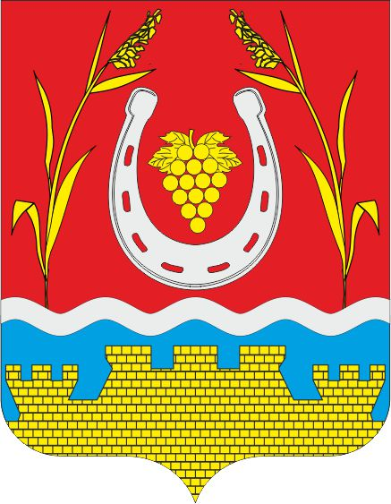
РОССИЙСКАЯ ФЕДЕРАЦИЯ Проект
РОСТОВСКАЯ ОБЛАСТЬ
ЦИМЛЯНСКИЙ РАЙОН
АДМИНИСТРАЦИЯ ЛОЗНОВСКОГО СЕЛЬСКОГО ПОСЕЛЕНИЯ.

ПОСТАНОВЛЕНИЕ

___.04.2023г. №__ х. Лозной

«Об утверждении порядка материальной
и социальной поддержки добровольной
пожарной дружины в муниципальном образовании
«Лозновское сельское поселение»

В соответствии с Федеральным законом от 21.12.1994 № 69-ФЗ «О пожарной безопасности», Федеральным законом от 24.09.2003 № 131-ФЗ «Об общих принципах организации местного самоуправления в Российской Федерации», Федеральным законом от 06.05.2011 № 100-ФЗ «О добровольной пожарной охране», в целях улучшения работы, проводимой на территории Лозновского сельского поселения, по обеспечению первичных мер пожарной безопасности, руководствуясь Уставом муниципального образования «Лозновское сельское поселение»

ПОСТАНОВЛЯЮ:

1. Утвердить порядок материальной и социальной поддержки добровольной пожарной дружины Лозновского сельского поселения согласно приложению.
2. Возложить контроль за расходами денежных средств на оказание материальной и социальной поддержки добровольной пожарной дружины Лозновского сельского поселения на начальника отдела экономики и финансов Администрации Лозновского сельского поселения.
3. Признать утратившим силу постановление Администрации Лозновского сельского поселения от 17.03.2017г №32 «Об утверждении порядка материальной и социальной поддержки добровольной пожарной охраны Лозновского сельского поселения».
4. Контроль за выполнением постановления возложить на ведущего специалиста Лозновского сельского поселения Шевердинову Я.С.

Глава Администрации
Лозновского сельского поселения М.В. Шумный

Постановление вносит
ведущий специалист по вопросам ЖКХ
Приложение
к постановлению
от ___.04.2023г №__

ПОРЯДОК
материальной и социальной поддержки добровольной пожарной дружины в муниципальном образовании «Лозновское сельское поселение».

- Добровольным пожарным в Лозновском сельском поселении за счёт средств местного бюджета могут предоставляться меры материальной и социальной поддержки, установленные настоящим постановлением.
- Добровольным пожарным, зарегистрированным в реестре добровольных пожарных, в установленном порядке, принимающим активное участие в обеспечении пожарной безопасности, спасении людей на пожаре или при проведении аварийно-спасательных работ, участвующим в тушении пожаров на территории Лозновского сельского поселения предусматривается (ценный подарок, грамота, благодарственное письмо, положительное ходатайство Главы администрации поселения в решении социальных вопросов).
  - Добровольным пожарным по ходатайству руководителя ДПД выплачивается материальная помощь в размере от 500 рублей до 1000 рублей в случае проявления доблести и мужества:
- при тушении пожаров;
- оказание содействия пожарным службам;
- проведение аварийно-спасательных работ.
- Вышеперечисленные в п. 2 меры материальной поддержки добровольному пожарному выделяются по решению Главы Администрации Лозновского сельского поселения.
- Администрации Лозновского сельского поселения за бюджетные средств осуществляет страхование членов добровольной пожарной дружины (зарегистрированных в реестре добровольных пожарных) на период исполнения ими обязанностей добровольного пожарного.
- Меры социальной поддержки, установленные настоящим постановлением, распространяются на граждан, зарегистрированных в реестре добровольных пожарных не менее одного года.
  - Администрация Лозновского сельского поселения ходатайствует:
- перед Администрацией Цимлянского района, о первоочередном устройстве детей из семей добровольных пожарных в детские дошкольные учреждения.
- перед руководителями организаций (учреждений), в которых работают добровольные пожарные, о предоставлении добровольным пожарным 3-х дополнительных дней к основному отпуску.
6. Администрация Лозновского сельского поселения обеспечивает членов ДПД спецодеждой, спецобувью, инвентарем для тушения пожаров.

